Подготовлен на основе информации Краснодарского ЦГМС филиала ФГБУ "Северо-Кавказское УГМС", ФГБУ "СЦГМС ЧАМ", Кубанского БВУ, Государственного управления ветеринарии Краснодарского края, ФГБУН Федеральный исследовательский центр "Единая геофизическая служба Российской академии наук", ФГБУ "Гидроспецгеология" филиал "Южный региональный центр ГМСН", филиала ФГУ "Россельхозцентр" по Краснодарскому краю, Управления Федеральной службы по надзору в сфере защиты прав потребителей и благополучия человека по Краснодарскому краю

1. Прогноз природных явлений на январь 2024 года.

Ориентировочный прогноз погоды по Краснодарскому краю
на Январь 2024 года.

1-10.01 – большую часть периода по краю пройдут осадки в виде дождя и мокрого снега, местами сильные, налипание мокрого снега, гололёд, туман. Преобладающий ветер западный 5-10 м/с, при прохождении фронтальных разделов местами порывы до 15-20 м/с. Температура воздуха в первой половине периода ночью +2…+7°С, днём +5…+10°С, местами по южной половине края до +13..+15°С; во второй половине периода ночью до +2…-3°С, местами при прояснении до -5…-10°С; днём +2…+7°С, местами до -2…+3°С. На Черноморском побережье температура воздуха в первой половине периода ночью +5…+10°С, днём +11…+16°С; во второй половине ночью -2…+3°С, днем +2…+7°С, по югу побережья до +10°С.

11-20.01 – в отдельные дни осадки в виде дождя, мокрого снега, снега, возможен гололед, налипание мокрого снега, местами в отдельные дни сильные, туман. Ветер слабый до умеренного. Температура воздуха ночью +2…-3°С, по предгорным и горным районам до -5…-7°С; днем +1…+6°С. На Черноморском побережье ночью +2…+7°С, днем +7…+12°С.

21-31.01 – в отдельные дни осадки, туман, гололед, налипание мокрого снега. Ветер слабый до умеренного. Температура воздуха ночью 0…-5°С; днем +2…+7°С. На Черноморском побережье ночью +1…+6°, днем +5…+10°.

По данным вероятностного прогноза температурного режима в России на отопительный период 2024 года Гидрометцентра России: на территории Краснодарского края среднемесячная температура воздуха в январе ожидается выше климатической нормы, месячная сумма осадков в январе ожидается больше климатической нормы.

1.2. Гидрологический прогноз: среднемесячный приток в январе 2024 г в Краснодарское водохранилище ожидается выше нормы и составит 310-390 м³/с (норма 262 м³/с), среднемесячный сток по ГП Армавир в январе ожидается выше нормы и составит 45-55 м³/с (норма 43,8 м³/с).
1.3. Прогноз опасных геологических явлений: в случае сильных продолжительных осадков и насыщения грунта влагой в январе возможна активизация экзогенных процессов на территории муниципальных образований: Абинский, Апшеронский, Белореченский, Крымский, Курганинский, Лабинский, Мостовский, Новокубанский, Отрадненский, Северский, Славянский, Темрюкский, Туапсинский, Успенский районы и гг. Анапа, Геленджик, Горячий Ключ, Новороссийск, Сочи.
1.4. Прогноз сейсмической активности: в январе возможна сейсмическая активность на территории муниципальных образований: Апшеронский, Белореченский, Выселковский, Ейский, Крымский, Курганинский, Новокубанский, Отрадненский, Приморско-Ахтарский, Северский, Староминский, Темрюкский, Тихорецкий, Туапсинский, Успенский, Щербиновский районы и гг. Армавир, Анапа, Геленджик, Горячий Ключ, Новороссийск, Сочи.
1.5. Изменений радиационной, химической и бактериологической обстановки в январе не ожидается.

2. Прогноз чрезвычайных ситуаций.
В январе за период с 1998 по 2023 год было отмечено 1484 ЧС и происшествий, из них 732 техногенного характера, 636 – природного и
116 биолого-социального (рисунок 1).

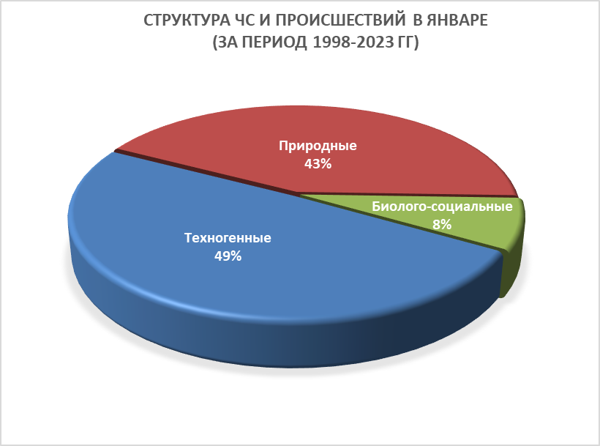

Рисунок 1. Структура ЧС и происшествий в январе (период 1998-2023 гг.).

2.1. Основными источниками чрезвычайных ситуаций и происшествий природного характера (по среднемноголетним данным) на территории края в январе являются: снежные лавины, паводки, сильный мороз, сильный снег, налипание мокрого снега и гололед. Ежегодно отмечаются ЧС и происшествия, произошедшие в результате активизации экзогенных процессов, сильного ветра, подтопления территорий грунтовыми водами, затопления талыми водами при наложении выпадения сильных осадков (рисунок 2).

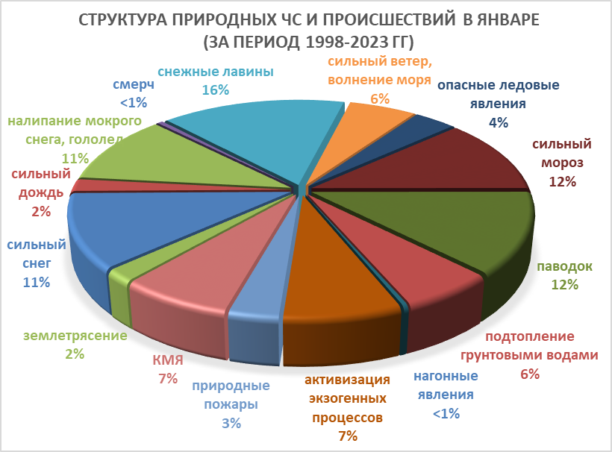

Рисунок 2. Структура природных ЧС и происшествий в январе (за период 1998-2023 гг.).
Максимальное количество опасных природных явлений в январе зарегистрировано на территории муниципальных образований: Северский, Туапсинский районы и г. Сочи.
В январе наибольшую угрозу представляет сход снежных лавин (МО г. Сочи). В результате прогнозируются чрезвычайные ситуации и происшествия, связанные с травматизмом и гибелью людей; обрывом воздушных линий связи и электропередач; перекрытием автомобильных дорог, железнодорожных путей, тоннелей.
Во всех районах края возможны чрезвычайные ситуации и происшествия, возникающие вследствие налипания мокрого снега, гололеда, которые могут привести к массовым обрывам воздушных линий связи и электропередач, выходом из строя объектов жизнеобеспечения.
При выпадении сильных осадков и положительной температуре воздуха, в январе не исключены снего-дождевые паводки на реках, преимущественно на территории муниципальных образований: Абинский, Апшеронский, Белореченский, Крымский, Северский, Туапсинский районы и гг. Горячий Ключ, Геленджик, Сочи. На всей территории Краснодарского края в случае выпадения обильных осадков и выхода на поверхность грунтовых вод возможны подтопления пониженных участков местности, не имеющих естественного стока.
В январе при установлении длительного периода с отрицательными температурами воздуха, в дневные и ночные часы, на р. Кубань возможны заторно-зажорные явления, наличие которых могут вызвать подъемы уровней воды.
На территории муниципальных образований: Отрадненский, Темрюкский, Успенский районы и гг. Анапа, Армавир существует вероятность возникновения чрезвычайных ситуаций, связанных с прекращением подачи воды населению из-за возможного перекрытия шугой открытых водозаборов на реках Кубань и Уруп.
В период сильных морозов в устьях рек Кубань (МО Темрюкский район) и Протока (МО Славянский район) на мелководье в баровой части образуются опасные валы ледовых торосов. В случае резкого потепления, начала ледохода и при увеличенных расходах воды в реке Кубань валы торосов создают угрозу возникновения заторов, и как следствие, затопления и подтопления территорий.
При активизации экзогенных процессов на территории муниципальных образований: Абинский, Апшеронский, Белореченский, Крымский, Курганинский, Лабинский, Мостовский, Новокубанский, Отрадненский, Северский, Славянский, Темрюкский, Туапсинский, Успенский районы и гг. Анапа, Геленджик, Горячий Ключ, Новороссийск, Сочи прогнозируется возникновение чрезвычайных ситуаций и происшествий, связанных с: повреждением и перекрытием автомобильных и железных дорог; повреждением опор воздушных линий связи и электропередач, мостов, газо-, водо-, нефтепроводов; разрушением жилых домов, строений, возможным травматизмом и гибелью людей, нарушением функционирования объектов жизнеобеспечения.
В январе сильные снегопады отмечаются преимущественно в предгорных, горных и северных районах края, в связи с чем существует вероятность возникновения чрезвычайных ситуаций и происшествий, связанных с: травматизмом среди населения, снежными заносами и заторами на автомобильных дорогах, увеличением количества ДТП, разрушением крыш строений.
При отсутствии снежного покрова, сильные морозы повсеместно представляют угрозу агропромышленному комплексу и объектам ЖКХ.
В результате сильного ветра местами в крае прогнозируется возникновение чрезвычайных ситуаций и происшествий, связанных с повреждением построек, обрывом воздушных линий связи и электропередач; повреждением транспорта, увечьями и гибелью людей, выходом из строя объектов жизнеобеспечения. При ветре более 30 м/с, которые возникают преимущественно на Черноморском побережье от Анапы до Туапсе отмечается сильное волнение (5 баллов и более), вследствие чего возможны аварии и гибель морского транспорта, а в период низких температур – быстрое обледенение судов.
При установлении длительного периода сухой погоды во всех муниципальных образованиях края возможно возникновение природных пожаров, связанных с несоблюдением требований пожарной безопасности.
В январе возможна сейсмическая активность на территории муниципальных образований: Абинский, Апшеронский, Белореченский, Выселковский, Гулькевичский, Ейский, Кавказский, Крымский, Курганинский, Мостовский, Новокубанский, Отрадненский, Приморско-Ахтарский, Северский, Славянский, Староминский, Темрюкский, Тихорецкий, Туапсинский, Успенский, Щербиновский районы и гг. Армавир, Анапа, Геленджик, Горячий Ключ, Новороссийск, Сочи.
2.2. Основными источниками чрезвычайных ситуаций и происшествий техногенного характера в январе являются крупные пожары, случаи обнаружения ВОП времен ВОВ, крупные ДТП, аварии на объектах энергетики (рисунок 3).
При резких понижениях температуры воздуха ожидается увеличение количества бытовых пожаров из-за использования неисправных электронагревательных приборов, неосторожного обращения с огнем, нарушения правил пожарной безопасности, а также взрывов бытового газа.
В период январских праздников возможно увеличение количества пожаров и получение травм и ожогов у людей при использовании пиротехнических средств, в отдельных случаях с летальным исходом.
В период низких температур воздуха из-за изношенности оборудования и увеличения мощностных нагрузок ожидается увеличение аварий на объектах энергетики и жилищно-коммунального хозяйства.
В январе с ухудшением погодных условий (сильные осадки, гололед, туман, метель) возможно увеличение чрезвычайных ситуаций и происшествий, связанных с крупными ДТП.

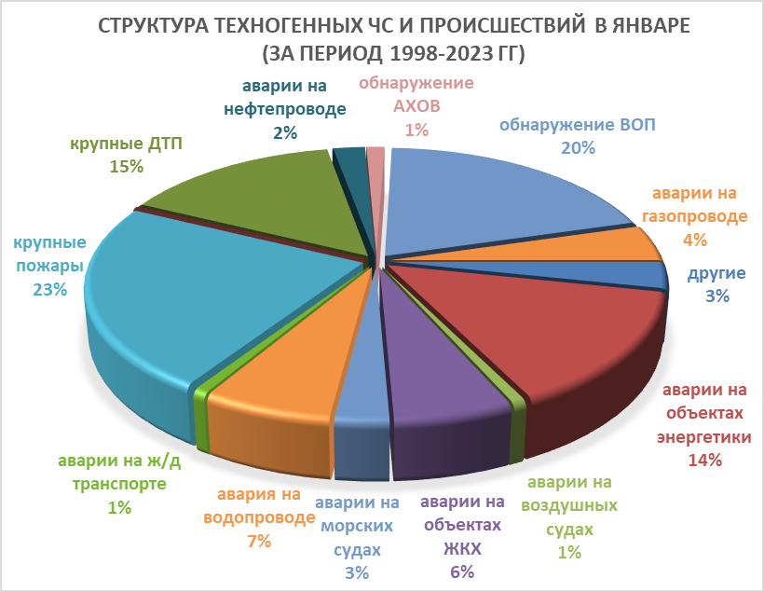

Рисунок 3. Структура техногенных ЧС и происшествий в январе (за период 1998-2023 гг.).

Возможны аварии на железнодорожном, морском и воздушном транспорте.
Возможны террористические акты и случаи проявления экстремизма на всей территории Краснодарского края.

2.3. Основными источниками чрезвычайных ситуаций и происшествий биолого-социального характера в январе являются: отравление людей угарным газом, происшествия на водных объектах (утонувшие) (рисунок 4).
Отравление людей угарным газом, в отдельных случаях с летальным исходом случается из-за неисправности печного оборудования или нарушение техники безопасности при его использовании.
Преимущественно в северных районах края возможны несчастные случаи, обусловленные выходом людей и техники на тонкий лед водных объектов и их возможным проваливанием. На Азовском побережье на территории муниципальных образований: Ейский, Славянский, Приморско-Ахтарский, Темрюкский, Щербиновский районы возможны несчастные случаи, связанные с отрывом прибрежного льда и выносом людей и техники в открытое море.
В связи со сложными погодными условиями в горах (сильный снег, гололед, низкая температура воздуха, лавиноопасность, активизация экзогенных процессов) существует вероятность несчастных случаев с туристическими группами и людьми, находящимися в горах.

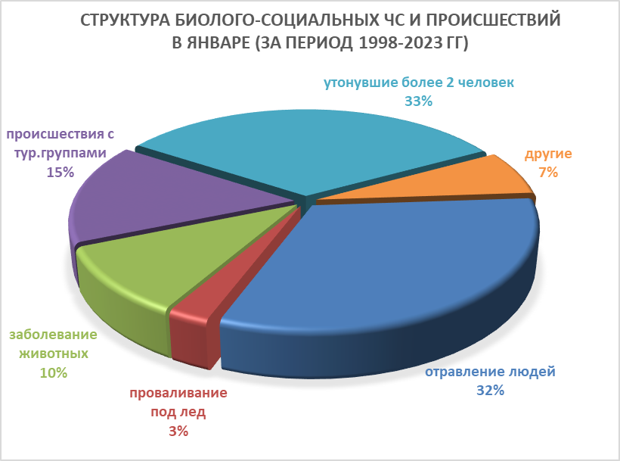

Рисунок 4. Структура биолого-социальных ЧС и происшествий в январе
(за период 1998-2023 гг.).

Ожидается увеличение случаев заболевания населения ОРВИ, ОРЗ.
На территории края существует вероятность возникновения очагов заболевания африканской чумой свиней.

